Консультация
«Игровая школа мышления».

Уважаемые родители! Сегодня вы узнаете о том, как через обычные игры развивать у ребенка ключевые мыслительные процессы, которые напрямую влияют на формирование и совершенствование его речи.

Что такое «Игровая школа мышления»?

«Игровая школа мышления» – это подход, при котором развитие таких важных познавательных функций, как внимание, память, логика, воображение, анализ и синтез, происходит естественно и эффективно, через увлекательные игровые ситуации. Это не скучные занятия, а интересное и продуктивное времяпрепровождение, которое является фундаментом для освоения речи.

Почему это так важно для речи?

Речь – это сложный психический процесс, который невозможен без участия мышления.
Внимание. Ребенок должен внимательно слушать обращенную речь, чтобы понимать её и выделять ключевые моменты.
Память. Запоминание новых слов, грамматических правил, стихов, пересказов напрямую зависит от развития памяти.
Логика. Умение строить связные предложения, рассказы, причинно следственные связи в речи – это проявление логического мышления. Воображение. Развитое воображение позволяет ребенку придумывать истории, описывать фантастических персонажей, что обогащает его речь. Анализ и синтез.
Эти операции мышления помогают ребенку разбирать слово на звуки, а предложение – на слова, и наоборот.

Таким образом, развивая мышление через игру, мы не просто учим ребенка думать, но и создаем мощную базу для качественного речевого развития.

Как организовать «Игровую школу мышления» дома?

Самое главное – это ваше участие и естественность процесса. Не нужно превращать игру в урок.
- Игры на развитие внимания.
«Найди отличия». Сравнивайте две почти одинаковые картинки.
«Что изменилось?» Разложите несколько игрушек, ребенок закрывает глаза, вы меняете их положение или убираете одну.
«Слушаем звуки». Сидя в тишине, прислушивайтесь к звукам и называйте их.
- Игры на развитие памяти.
«Повтори за мной». Повторяйте короткие цепочки слов, цифр, действий (сначала 2-3 элемента, потом увеличивайте).
«Цепочка слов». Вы называете слово, ребенок повторяет и добавляет свое. Заучивание стихов и песенок. Классический, но очень эффективный метод.
Пересказ. После прочтения книги попросите ребенка рассказать, что он запомнил.
- Игры на развитие логики.
Сортеры и конструкторы. Сортировка предметов по цвету, форме, размеру. Строительство по схеме.
«Четвертый лишний». Назовите четыре слова, три из которых объединены общим признаком, а одно – нет.
«Что сначала, что потом?» Расположите картинки в логической последовательности.
«Догадайся, что я задумал». Описывайте предмет, а ребенок угадывает его.
- Игры на развитие воображения.

«Придумай историю по картинке». По одной или нескольким картинкам.
«Волшебный мешочек». Ребенок на ощупь определяет предмет и придумывает, на что он похож, для чего его можно использовать.
«Закончи предложение». «Если бы у меня были крылья, я бы...»

«Игровая школа мышления» в семье – это не просто развлечение, это мощный инструмент для гармоничного развития вашего ребенка, где каждый новый навык и открытие становятся ступенькой к красивой и грамотной речи.
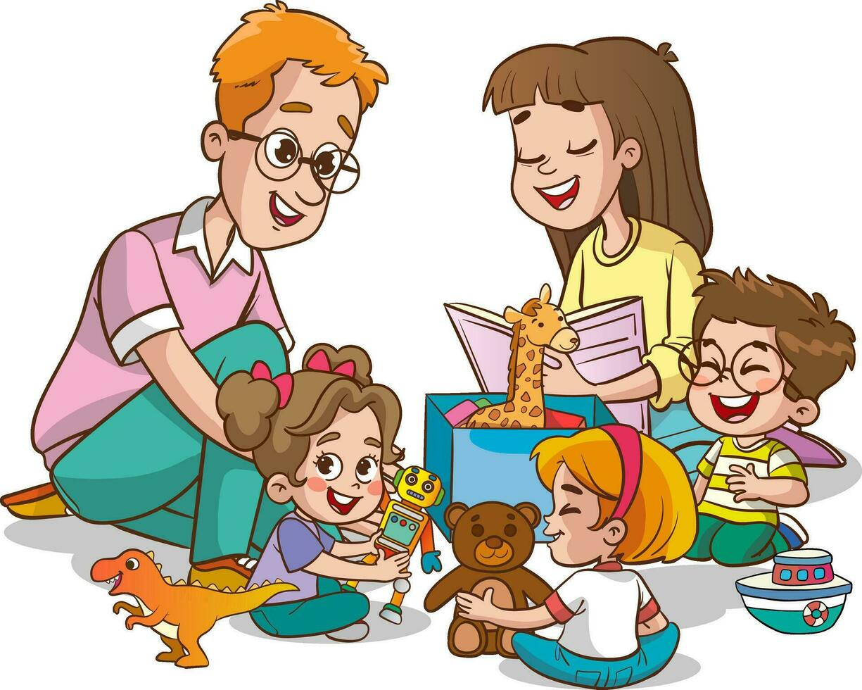

Учитель-логопед Сидорова Е.В.

